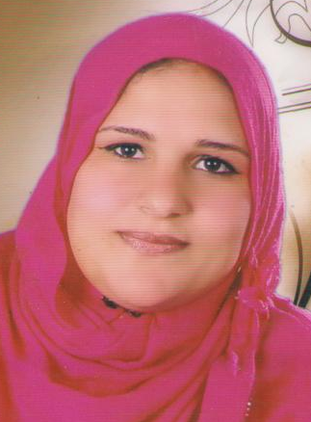

السيرة الذاتية

الصورة الشخصية
- معلومات شخصيــة :
الاســــــم |  |  | الجنسية | تاريخ الميـلاد | العمر | مكان المــيلاد
فايقة مرسى عبد السلام مرسى السيد |  |  | مصرية | 12/2/1981 | 36 | محافظة الغربية
العنوان | هاتف منزل 1 | 0403554745 | هاتف فاكس
العنوان | هاتف جوال | 01229041080 | البريد الإلكتروني | Elnhretys5@gmail.com
الوظيفة |  | سكرتارية ومدخلة بيانات | الجهة | شركة الصفاء للاستثمارات والاستشارات الهندسية

- المؤهـــــلات العلمية والشــــهـــادات الحـــــاصل علــــيهـــا:
م | المــــؤهـــــل | تاريخه | التقدير | المدرسة | التخصص
 | دبلوم تجارة تخصص حاسب الى | 1998 | جيد جدا | أبو بكر الصديق التجارية بنات | حاسب الى

- الدورات التدريبية والندوات والمحاضرات وورش العمل :
م | البرنامج | تاريخه | المركز | محتويات البرنامج
1 | Word | 2001 | فرست للحاسب الالى | - الالمام بالبرنامج وسرعة الكتابة عليه
2 | Excel | 2001 | فرست للحاسب الالى | - الالمام بالبرنامج وسرعة الكتابة عليه
3 | PowerPoint | 2001 | فرست للحاسب الالى | - الالمام بالبرنامج وسرعة الكتابة عليه
4 | AutoCAD | 2005 | شركة الصفاء للاستثمارات والاستشارات الهندسية | - كيفية الرسم الهندسى وتنسيقه وطباعته

- الخبرات العملية :
م | الوظيفة | الشركة | الفترة
1 | سكرتارية | شركة مصر والخليج للاستيراد والتصدير | 4/1999 | 3/2001
2 | سكرتاررية | مكتب محامى / اشرف انور | 6/2001 | 8/2003
3 | كاتبة | مكتبة لاند مارك لكتابة الرسائل العلمية والطباعة | 10/2003 | 4/2005
4 | سكرتارية ومدخلة بيانات | شركة الصفاء للاستثمارت والاستشارات الهندسية | 6/2005 | حتى الان
- مهارات أخرى :
نوعية المهارة | المهارات
تقنية المكاتب | الحاسب الآلي والانترنت  - السرعة الفائقة فى التعامل مع الحاسب الالى والكتابة عليه والتنسيق  - ادخال البيانات وطباعتها  - الرسم الهندسى على برنامج الاتوكاد  - سحب الصور اسكانر وطباعتها  - العمل على الفوتوشوب
اللغات | اللغة | التحدث | القراءة | الكتابة
اللغات | العربية | ممتاز | ممتاز | ممتاز
اللغات | الإنكليزية | جيد | جيد | جيد
أخرى | - العمل على تنسيق المقابلات مع المدير  - استقبال العملاء واستخراج الاوراق المطلوبه لهم  - الاشراف التام على المكاتب  - القدرة الفائقة على تحمل أعباء العمل
- المراجع :
الاسم | رقم الجوال
فايقة مرسى عبد السلام مرسى | 01229041080
والله ولي التوفيق ,,,

